МУНИЦИПАЛЬНОЕ ДОШКОЛЬНОЕ ОБРАЗОВАТЕЛЬНОЕ УЧРЕЖДЕНИЕ
детский сад №5 «Ласточка»

Конспект образовательной ситуации
с детьми старшего дошкольного возраста
«Моя родина - Россия»

Осипова Анастасия Алексеевна,
воспитатель,

Возрастная группа: старшая группа
Тема: «Моя родина Россия».
Основные цели:
- Расширить представление детей о России как стране, в которой они живут;
- Познакомить детей с основными символами России;
- Воспитывать чувство патриотизма;
- Обогащать и активизировать словарный запас детей.
Дидактические материалы: жетоны синего, красного цвета по количеству детей, карточки (флаги разных стран), карточки (гербы разных стран).
Оборудование: ноутбук, презентация, стулья по количеству детей, 4 стола, магнитная доска.
Краткая аннотация к работе: Данная образовательная ситуация знакомит детей с Россией, ее символикой и президентом. При разработке педагогического мероприятия была взята за основу структура технологии «Ситуация». Для повышения активности детей используются игровые и информационно-коммуникативные технологии. Акцент делается на деятельностный подход, который рассматривает ребенка как субъекта разнообразных видов деятельности, ведущая из которых – игра.

Ход образовательной ситуации:

1. Введение в ситуацию
Дидактические задачи:
1.Мотивировать детей на включение в игровую деятельность.
2. Актуализировать знания об окружающем мире.

Воспитатель собирает детей около себя.
- Давайте возьмёмся за руки, посмотрим, друг на друга и улыбнемся. Повторяйте за мной:
Здравствуй, солнце золотое!
Здравствуй, небо голубое!
Здравствуй, вольный ветерок!
Здравствуй, маленький дубок!
-Вот мы и поприветствовал друг друга. А сейчас ребята послушайте стихотворение 3инаиды Александровой «Родина».

Если скажут слово “Родина”,
Сразу в памяти встаёт
Старый дом, в саду смородина,
Толстый тополь у ворот.
У реки берёзка-скромница
И ромашковый бугор…
А другим, наверно, вспомнится
Свой родной московский двор…
В лужах первые кораблики,
Над скакалкой топот ног
И большой соседней фабрики
Громкий радостный гудок.
Или степь от маков красная,
Золотая целина…
Родина бывает разная,
Но у всех она одна!

-О чем это стихотворение?
-А что такое Родина? (ответы детей)
-Правильно Родина – это и дом, в котором мы живем, и наша мамы, папы, дедушки и бабушки, подарившие нам жизнь. Город со своими улицами и парками.
-А в какой стране мы живем? (Россия)
- Мы живём в стране, у которой удивительное красивое имя – Россия. Давайте вместе повторим это слово - «Россия»! А мы с вами, граждане России - россияне!

Россия - любимая наша страна.
Подумаем вместе, какая она.
Якут, что на Севере Крайнем живет,
Нам скажет: "В ней снег очень часто идет,
Лохматых оленей гуляют стада
И много повсюду блестящего льда!"
А мальчик из Сочи задорно хохочет:
"Да что вы, ребята! Какие морозы?
Здесь пальмы растут и душистые розы!"

-И кто из них прав? (Правы оба) Россия огромна, сильна, необъятна!
-Давайте посмотрим на карту РФ.

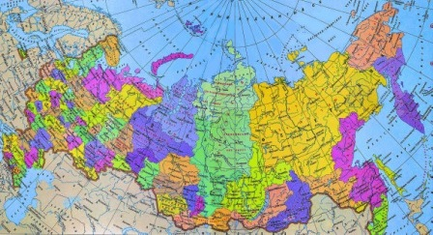

2. Актуализация знаний
Дидактические задачи:
- Актуализировать представление о столице нашей Родины, о президенте страны.
- Развивать речевую активность детей.

Дети садятся на стулья (беседа с использованием презентации).
Презентация
- В детском саду есть заведующий, в школе - директор, у папы и мамы на работе - начальники. В каждой стране есть свой самый главный человек, который руководит ею. В одних странах - это король, в других - королева, а в третьих - к примеру, султан.
Но в большинстве стран сегодня главным человеком является президент. Вот и у нас в России есть свой Президент.
-Кто скажет, как его зовут? (В.В.Путин)
-А кто выбирает президента? (народ)

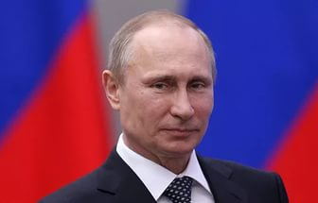

-В каждом государстве есть самый главный город. Главный город страны называется столица. И у нас в стране такой город есть. Как называется столица России? (Москва)

3. Затруднение в ситуации
Дидактические задачи:
- Создать мотивационную ситуацию для определения главных символов государства.
- Сформировать опыт под руководством воспитателя фиксации затруднения и понимания его причины.

-У каждой страны есть три обязательных символа (знака). По ним всегда можно узнать, о какой стране идет речь. Есть такие символы и у России.
-Кто из вас может назвать три символа нашей страны? (дети затрудняются ответить)
-Почему не смогли назвать символы? (не знаем)
- А хотите узнать? (да) Кто нам может помочь узнать?
Педагог подводит детей к тому, чтобы спросить у взрослого (воспитателя, родителя, старшей сестры, брата, посмотреть в интернете).

4. «Открытие» нового знания
- Сформировать представление о символах России, их значении.
- Сформировать опыт самостоятельного открытия и эмоционального переживания радости открытия.

Дети спрашивают у воспитателя, какие три символа есть у каждой страны?
По ходу ответа воспитатель показывает слайды презентации.
-У каждой страны есть три обязательных символа (знака).
1. Гимн – это торжественная песня. Гимн является официальным символом государства. Гимн исполняется в особенных, торжественных случаях. Гимн России очень красивый и величественный. Слушать гимн. Нужно стоя, не разговаривать. Правильно, таким образом, гражданин страны проявляет уважение к гимну и к своей стране. Давайте, прослушаем отрывок и внимательно вслушаемся в замечательные, торжественные слова о России, (включается запись, дети слушают стоя).

2. Еще один символ России – это герб.

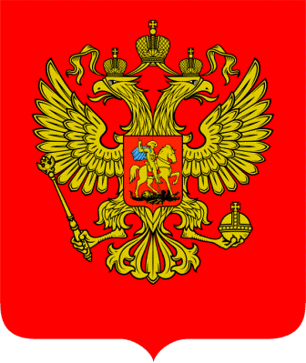
На гербе России изображен орёл. Это значит что государство сильное и непобедимое. Но почему у орла две головы? Русское государство очень большое и головы смотрят на запад и на восток, как бы показывая, что государство хоть и большое, но единое целое. Корона на гербе означает закон. Это значит, страна живет по своим законам. В лапах орел держит скипетр. Это значит, что в России раньше правил царь. В другой лапе у орла шар, или держава. Держава это могущество и сила. В центре герба всадник, поражающий копьём дракона. Это древний символ борьбы добра со злом, света с тьмой, защита отечества.
- А вы, ребята, где-нибудь еще видели изображение герба? На чем? (ответы детей)
3. А сейчас мы познакомимся с еще одним главным символом страны.
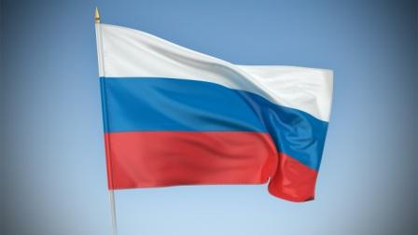
-Что это? (ответы детей)
Флаг
-Какого цвета Российский флаг? (Дети: Белого, синего, красного)
- Правильно, Российский флаг трёхцветный, т.е. бело-сине-красный.
- Каждый цвет имеет своё значение.

Белый цвет - цвет чистоты.
Синий - неба синевы.
Третий - ярко - красный.
Что рассвет прекрасный!
Три оттенка флага
И страна им рада!

-Запомните, последовательность цветов флага.

Физкультминутка

Нет на свете родины красивей – (шагают на месте)
Боевой страны богатырей, (изображают «богатыря»)
Вот она, по имени Россия, (шагают на месте, разводят руки в стороны)
От морей простерлась до морей.
Поезжай за моря-океаны, («едут»)
Надо всею землей пролети: («летят»)
Есть на свете различные страны, (разводят руки в стороны)

Но такой, как у нас, не найти, (отрицательно качают головой)
Глубоки наши светлые воды, (приседают)
Широка и привольна земля, (встают, руки в стороны)
И гремят, не смолкая, заводы, (стучат руками перед собой)
И шумят, расцветая поля, (плавные взмахи руками)

- Включение нового знания в систему знаний.
Д/задача: закрепить знания детей о символах России.

Дидактическая игра «Символы России»
Дети делятся на две команды (воспитатель достает корзину в каждой жетоны красного и синего цвета, по ним происходит разделение на команды). Каждая команда подходит к столу, на котором нужно выбрать:
- найти флаг России среди других,
- найти герб.
Каждая команда выполняет свое задание и вешает нужную карточку в рамку на мольберт.
Затем дети все вместе, прослушав гимны нескольких стран, определяют мелодию гимна России.

6. Осмысление.
Дидактические задачи: восстановить в памяти детей то, что делали, и создать ситуацию успеха.
Воспитатель собирает детей около себя.
- Что вы сегодня нового узнали?
-С какими символами нашего государства мы познакомились?
-А за что вы себя можете похвалить сегодня?

